
五上语文第五单元大单元作业设计
——巧用说明技巧，洞悉事物奥秘
16《太阳》
作业  层次 | 作业内容 | 作业分析与  设计意图 | 时 长
基础作业 | 一、初探太阳之谜。  基础层作业  1. 预习作业  默读课文，圈出“摄氏度、繁殖、煤炭”等生字词，标注读音；用“△”标出说明太阳特点的词语（远、大、热）。  填写表格：  太阳特点 对应的说明方法（列数字/作比较/举例子） 例句摘抄  远 （ ） （ ）  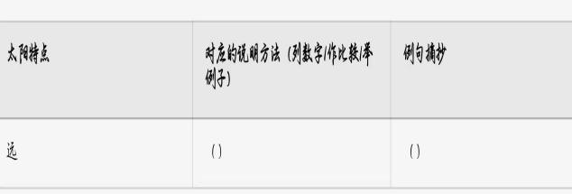  2. 导学作业  - 课文从哪两方面介绍太阳？（特点、与人类的关系）用一句话概括两者的联系。  分析“太阳离我们约有一亿五千万千米远”一句，说明列数字的作用。 | 设计意图：通过圈画和填表，帮助学生掌握生字词，初步识别说明方法，奠定对说明文核心要素的认知基础。  设计意图：引导学生梳理文章脉络，聚焦说明方法的表达效果，为课堂深入分析铺垫。 | 10分钟
提升 作业 | 提升层作业  二、数据检验太阳秘密  1. 诊断作业  - 选择合适的说明方法填空：①“太阳的温度很高，表面有五千多摄氏度，钢铁碰到会变成气体”（ ）；②“一百三十万个地球才能抵得上一个太阳”（ ）。  - 结合课文，举例说明“没有太阳，就没有我们这个美丽可爱的世界”。  2. 探究性作业  - 课文开头“有这么一个传说……”为什么要引用神话故事？如果删掉，表达效果有什么不同？ | 设计意图：通过填空检测对说明方法的掌握，通过举例深化对太阳与人类关系的理解，实现知识运用的诊断。  设计意图：引导学生探究说明文开头的作用，体会文学性与科学性的结合，培养文本分析能力。 | 10分钟
拓展作业 | 三、太阳科学档案师。  拓展层作业  1. 实践性作业  - 连续3天记录不同时段（早、中、晚）的气温，结合课文分析太阳位置变化与气温的关系，写一段观察结论。  2. 跨学科作业  - 结合科学课知识，绘制“太阳与地球生态关系图”，标注太阳对植物生长、动物生存、气候形成的影响。  3. 长周期作业  - 用一周时间收集太阳的科学知识（如太阳的结构、能量来源），制作“太阳科普小报”，班级展示。 | 设计意图：将文本知识与生活现象结合，培养实证观察与分析能力，体现实践性。  设计意图：通过图表整合语文与科学知识，强化对“太阳重要性”的理解，实现跨学科融合。  设计意图：通过长周期任务拓展科学视野，培养信息整合与表达能力，体现综合性。 | 一周

17《松鼠》
作业  层次 | 作业内容 | 作业分析与  设计意图 | 时 长
基础作业 | 基础层作业  一、 森林观察员笔记  1. 预习作业  - 通读课文2遍，圈出“驯良、矫健、蛰伏、苔藓”等易读错字词，借助字典标注拼音并解释词义。  - 用横线画出描写松鼠外形、行为习性的句子，按“外形—活动—饮食—筑巢”分类整理关键词。  2. 导学作业  - 用“首先介绍了……然后介绍了……最后介绍了……”的句式，概括课文对松鼠的说明顺序。  - 找出1处拟人手法的句子（如“它们面容清秀，眼睛闪闪发光”），抄写并简要说明其表达效果。 | 设计意图：通过通读和圈画，帮助学生扫清字词障碍，初步感知课文内容结构，为课堂学习奠定文本基础，体现基础性。  设计意图：引导学生梳理文章逻辑，初步体会说明文语言的生动性，衔接预习与课堂探究，体现导学功能。 | 10分钟
提升 作业 | 提升层作业  1. 诊断作业  - 判断正误并改正：①松鼠喜欢在平原地区筑巢（ ）；②松鼠冬天会冬眠（ ）。  - 结合课文内容，说说作者为什么认为松鼠“很讨人喜欢”，至少列举2个理由。  2. 探究性作业  - 对比《松鼠》与科学课本中对松鼠的说明，分析两者在语言风格（生动/平实）和内容侧重（情感/知识）上的差异。 | 设计意图：通过正误判断检测对文本细节的掌握，通过理由阐述深化对作者情感和文本内容的理解，实现诊断与巩固的结合。  设计意图：引导学生在比较中体会说明文语言的多样性，培养批判性思维，体现探究性。 | 10分钟
拓展作业 | 三、拓展层作业  1. 实践性作业  - 观察校园或小区的一种小动物（如麻雀、流浪猫），模仿《松鼠》的结构，写一段200字左右的片段，突出其1-2个特点。  2. 跨学科作业  - 结合美术课，为课文中的松鼠绘制简笔画，在画旁标注课文中描写外形的关键语句（如“尾巴老是翘起来，一直翘到头上”）。  3. 长周期作业  - 用5天时间查阅资料（书籍、网络），制作“松鼠百科卡”（包含分类、分布、天敌、生存现状等），第6天在小组内分享。 | 设计意图：将课内学法迁移到生活观察中，锻炼观察与表达能力，体现实践性。  设计意图：通过“文字+图像”的结合，强化对文本细节的理解，实现语文与美术的跨学科融合。  设计意图：通过长周期任务培养信息搜集与整合能力，拓展知识视野，体现综合性。 | 一周

习作：介绍一种事物
作业  层次 | 作业内容 | 作业分析与  设计意图 | 时 长
基础作业 | 基础层作业  1. 预习作业  - 选择一种事物（如文具、水果、动物），填写“事物信息卡”：  事物名称 类别 核心特点（外形/功能/习性等） 可参考的说明方法  （ ） （ ） （ ） （ ）  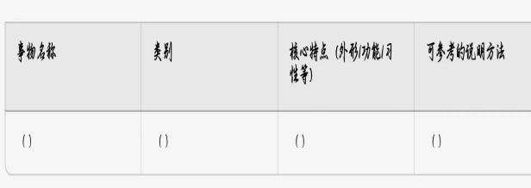  2. 导学作业  - 回忆《松鼠》《太阳》的写法，列出3种介绍事物的常用角度（如外形、作用、特点）。  - 为自己选择的事物，写2个开头句（如“我家的扫地机器人，是个勤劳的‘小保姆’”）。 | 设计意图：引导学生明确写作对象，梳理事物核心信息，为写作积累素材，体现基础性。  设计意图：链接已学课文，引导学生迁移写作方法，初步构思习作框架，发挥导学作用。 | 15分钟
提升 作业 | 提升层作业  1. 诊断作业  - 分析片段：“这个苹果很好。它是红的，很甜。”指出不足（如缺乏细节、未用说明方法）并修改。  - 完成习作提纲，明确“开头—主体（分2-3点）—结尾”的内容。  2. 探究性作业  - 对比“介绍动物”与“介绍物品”的写作差异（如动物侧重习性，物品侧重功能），说说自己的写作重点。 | 设计意图：通过片段诊断，强化学生对“具体描写”和“说明方法”的重视，通过提纲梳理写作逻辑。  设计意图：引导学生根据事物类型调整写作策略，培养针对性表达的意识，体现探究性。 | 30分钟
拓展作业 | 三拓展层作业  1. 实践性作业  - 完成一篇400字左右的习作，要求：①突出事物特点；②至少运用2种说明方法（如列数字、打比方）。  2. 跨学科作业  - 为习作配一张“事物说明图”，标注文中提到的关键特点（如介绍“保温杯”，标注“容量500ml”“真空隔热层”）。  3. 长周期作业  - 用3天时间修改习作：第1天自查（是否突出特点）；第2天请同学提建议；第3天定稿并誊写，注明修改之处。 | 设计意图：通过完整习作实践，检验学生对说明方法的运用和对事物特点的把握，体现实践性。  设计意图：通过“文字+图表”结合，培养直观表达能力，实现语文与实用美术的融合。  设计意图：通过长周期修改，培养精益求精的写作态度，提升习作质量，体现综合性。 | 一周

交流平台与初试身手
作业  层次 | 作业内容 | 作业分析与  设计意图 | 时 长
基础作业 | - 方法收纳盒：  - 预习作业：（基础性）  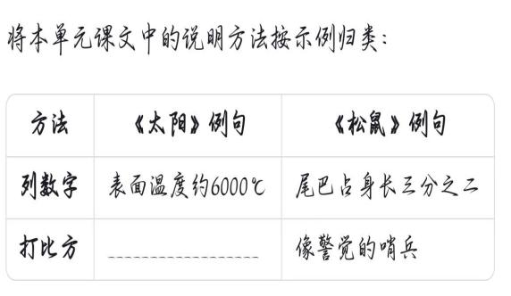 | 本题主要考察学生自主归纳单元知识点，建立“方法-文体”关联意识；为交流平台讨论储备素材。 | 5分钟
提升作业 | - 方法选择器：  1. 探究作业：（综合性）  根据情境选择最佳说明方法并阐述理由：  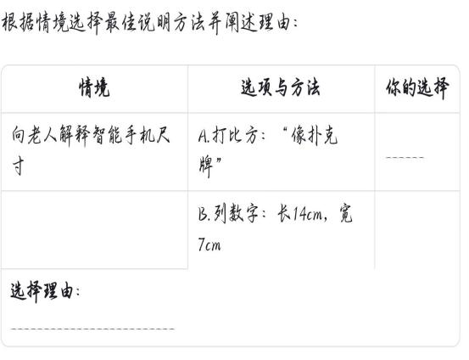 | 本题主要考察学生是否能  理解方法并服务于表达对象与目的；培养读者意识与情境应变力。 | 10分钟
拓展作业 | 三、说明书改造家  长周期作业：（实践性）  1. 搜集（2天）：收集有问题的说明书（如玩具组装步骤模糊）；  2. 诊断（1天）：用“交流平台”标准标注问题（缺方法/顺序乱）；  3.改造（2天）：用说明方法重写关键条目（如用分类别整理零件表）；  4. 提交（1天）：新旧说明书对比海报（图文呈现修改点）。 | 从消费者变创作者，理解说明文实用价值；长周期任务培养项目管理能力。 | 一周

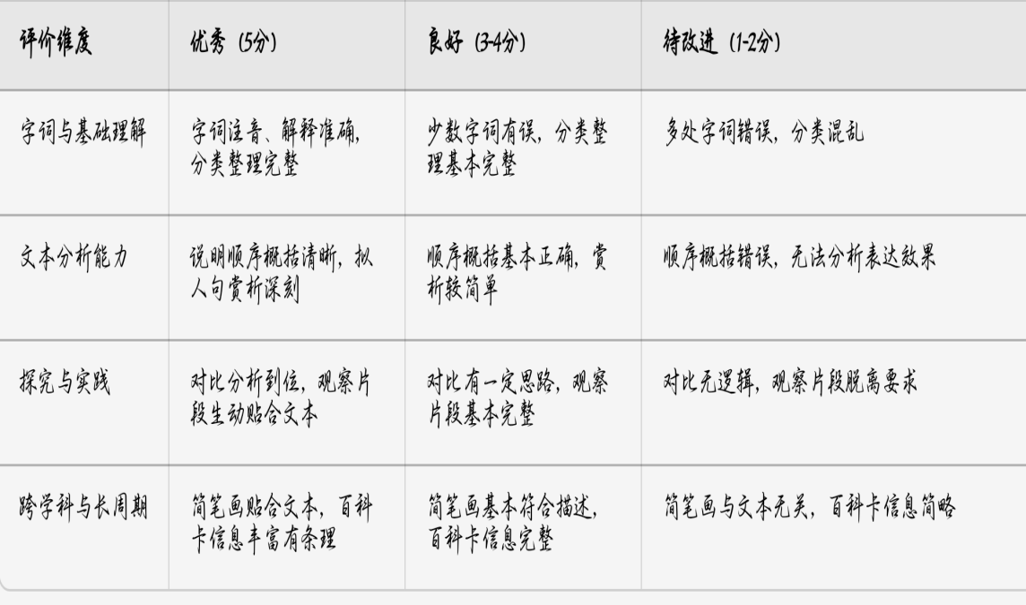

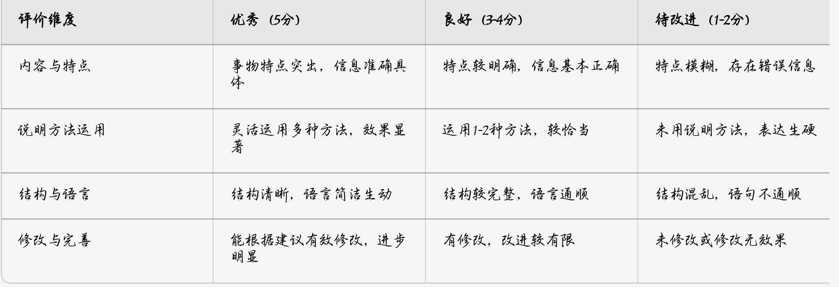

本单元采用以下教学方法：
1. 任务驱动法：以"创建班级读书角推荐书目"为真实任务情境
2. 项目化学习：将整个单元学习整合为"我是阅读推广大使"项目
3. 合作学习：通过小组讨论、同伴互评等方式促进交流
4. 差异化教学：设计分层作业，满足不同学生的学习需求

